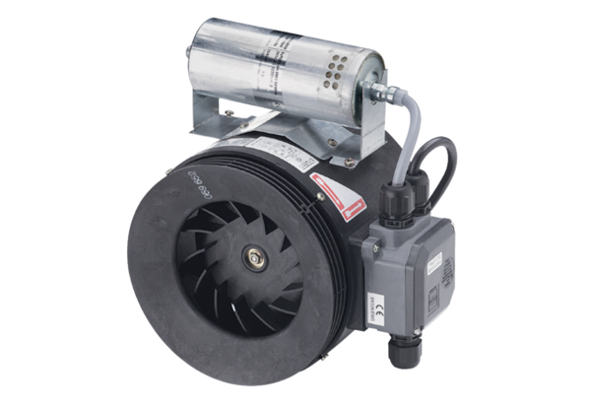Halbradial-Rohrventilator ERM 18 Ex eVerpackungseinheit: 1 StückSortiment: C
Artikelnummer: 0080.0290Hersteller: MAICO

